Сценарий праздника осени в старшей группе

«Осеннее кафе»

Цель:

- расширить знания детей об осени, как о времени года.

Задачи:

- закрепить песенные, танцевальные навыки, представления об овощах, особенностях осеннего периода.
Зал оформлен в виде кафе.
Звучит русская народная музыка в грамзаписи. Входят дети. Их встречает хозяйка кафе.

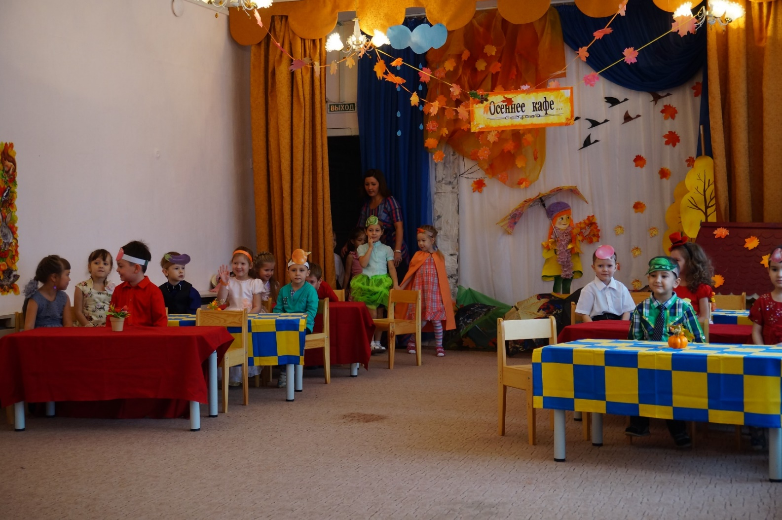
Ведущая: здравствуйте, дорогие гости! Добро пожаловать в кафе «осеннее».
Песня «К нам гости пришли….»

Ведущая: сегодня у нас праздник урожая. А хозяйка на этом празднике будет, конечно же Королева осени.
Входит осень со свитой овощей.

Осень: Здравствуйте ребята, мы очень рады побывать на вашем празднике урожая. Я прибыла не одна со мной мои поданные овощи. Сейчас они представятся вам.
Овощи читают стихи:
Полина:
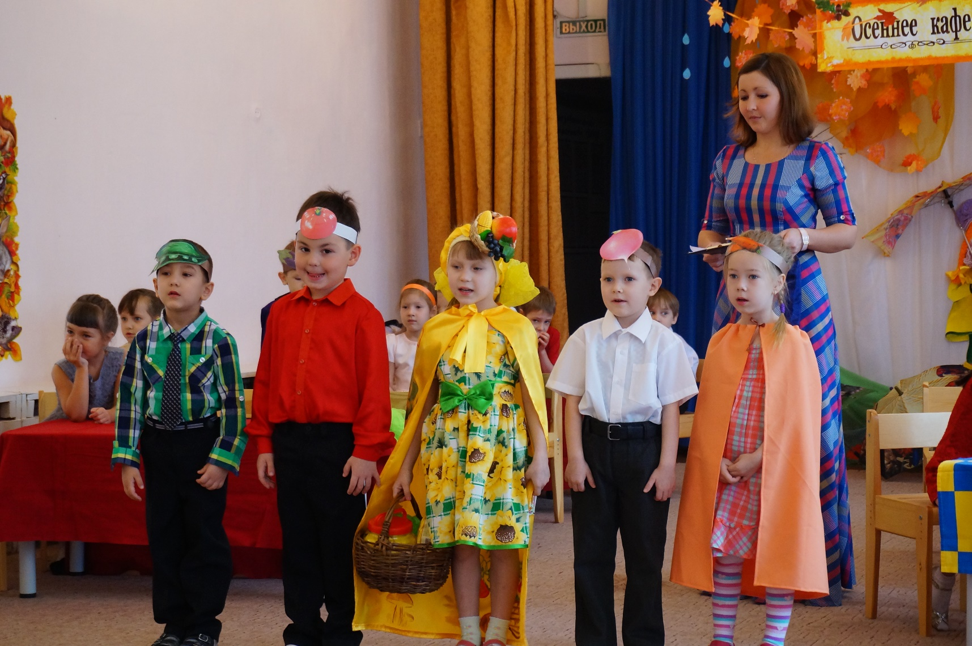
Я морковка, иль морковь,
Из меня салат готовь,
Положи и в борщ, и в суп
Из гороха и из круп,
Куда хочешь добавляй
И сырой употребляй.
Сладкая и сочная,
Любима всеми очень я

Артём Ш.
Помидор я, иль томат,
Витаминами богат,
На вид я не ужасный:
Круглый я и красный,
Положить меня в салат
Каждый будет очень рад.

Рома Ж.
Наш горох все детки любят
Он им лучшим другом был
И всегда, конечно, будет.
Кто же в детстве не любил
И на бабушкиной грядке
Не выискивал стручки,
Хоть они не велики.
Вот вернуть бы те деньки!
Так что кушайте горох
Всякий он всегда не плох:
И сухой, и молодой,
Он по вкусу нам с тобой.

Егор:
Поливаем мы редиску,
С беленьким она бочком.
Поливаем ,поливаем,
А потом на стол сорвем!
Очень вкусная редиска,
И красивая при том.
Хлеба черного нарежем,
И съедим ее потом.
Дождались - вот дела,
К столу редиска подошла!
Витаминов в ней не счесть,
Ой хочу ее поесть!

Ведущий: а сейчас мы все вместе споём песню.
Песня « Падают листья»
Все вместе: здравствуй осень, здравствуй осень!
Хорошо что ты пришла,
У тебя мы осень спросим что в подарок принесла?
Осень: принесла я вам муки,
Дети: значит будут пироги.
Осень: Принесла вам гречки
Дети: каша будет в печке.
Осень: принесла вам мёду,
Дети: полную колоду,
Осень: принесла вам овощей
Дети: и для супа и для щей,
Осень: ну а яблоки что мёд.
Дети: на варенье и компот.
Ведущая: Ты и яблок ты и мёду ты гречке принесла_
А хорошую погоду нам ты осень принесла?
Осень: дождику вы рады
Дети: не хотим не надо.
Дети читают стихи о дождике.
Маша Малютина
Кружит тучка надо мной.
Дождь веселый, дождь грибной.
А грибы меня смешат:
От дождя под зонт спешат.
После дети исполняют танец с зонтиками.
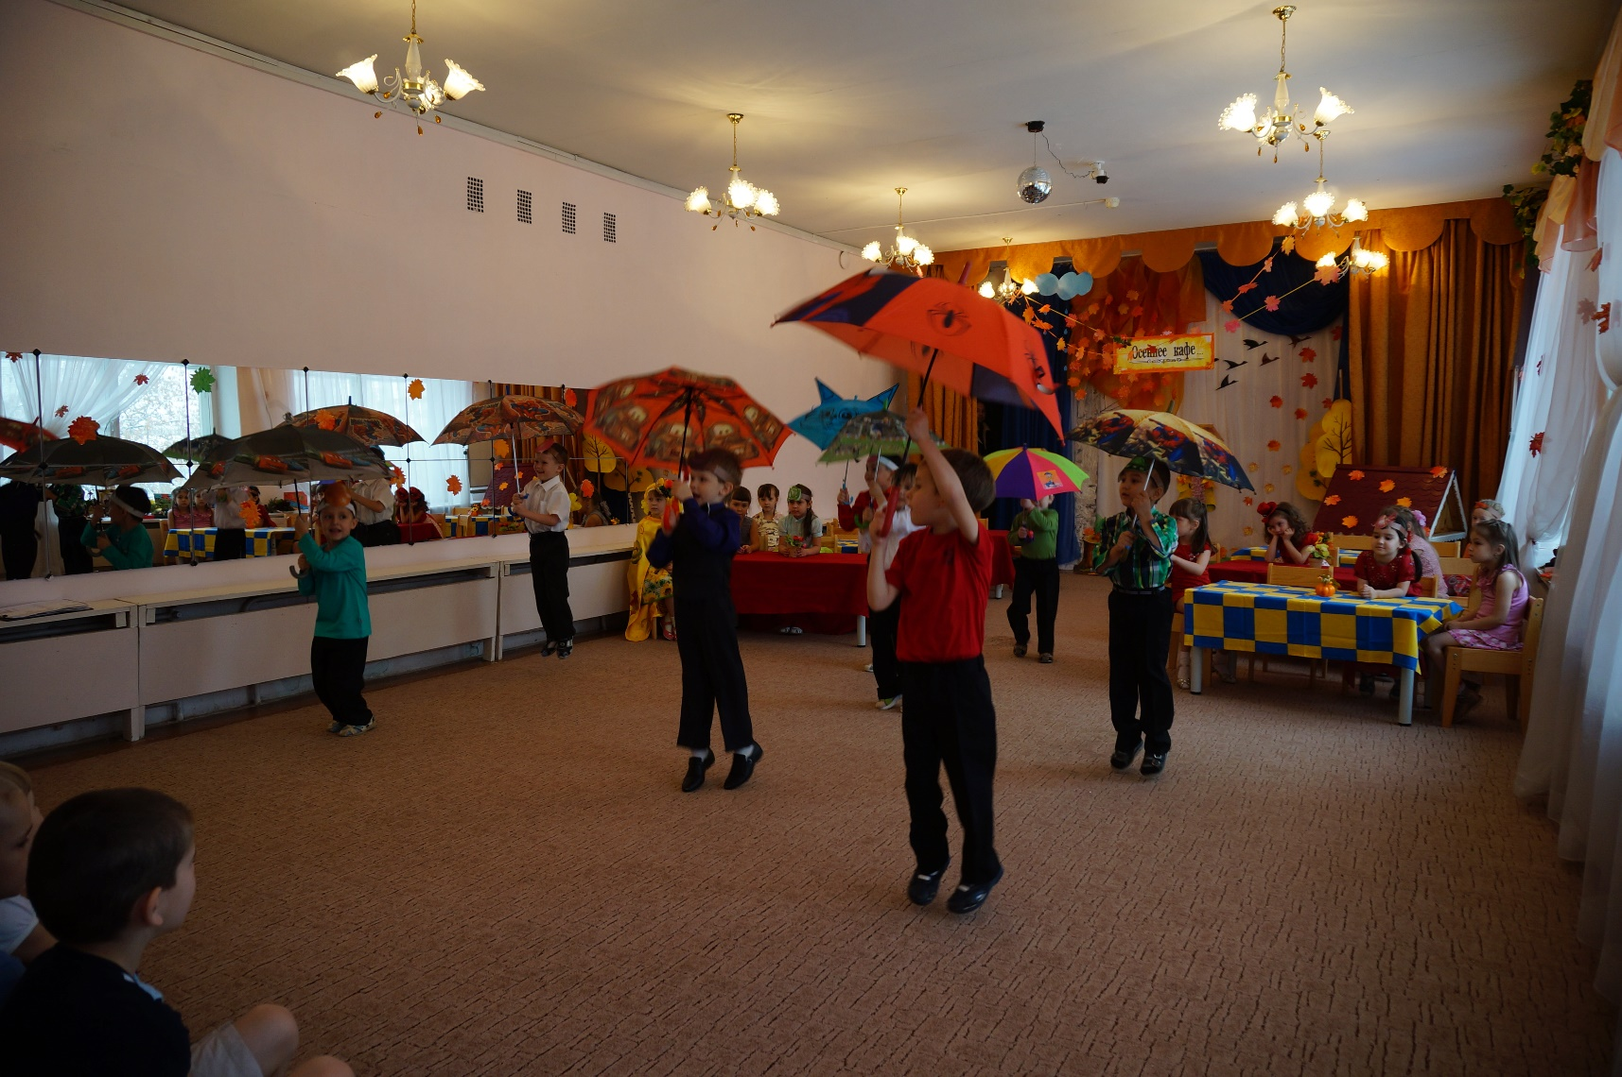
Осень: сегодня я принесла с собой загадки тех, кто их отгадает получит приз. И, так, первая загадка:
Стоит Ермошка на одной ножке,
На нём 100 одёжек,
Не шиты, не красны,
Все в рубцах. (капуста)
Рос сперва на воле в поле,
Летом цвёл и колосился,
А когда обмолотился,
Он в зерно вдруг превратился,
Из зерна в муку и тесто, в магазине занял место. (хлеб)
Я большой как мяч футбольный,
Если спелый, все довольны.
Так приятен я на вкус,
Кто я, как завусь? 9 арбуз)
А вот и последняя загадка:
И на горке и под горкой,
Под берёзой, под ёлкой,
Хороводами и в ряд
Добр молодцы стоят. (грибы)
Объявляется игра « шел козёл по лесу…»
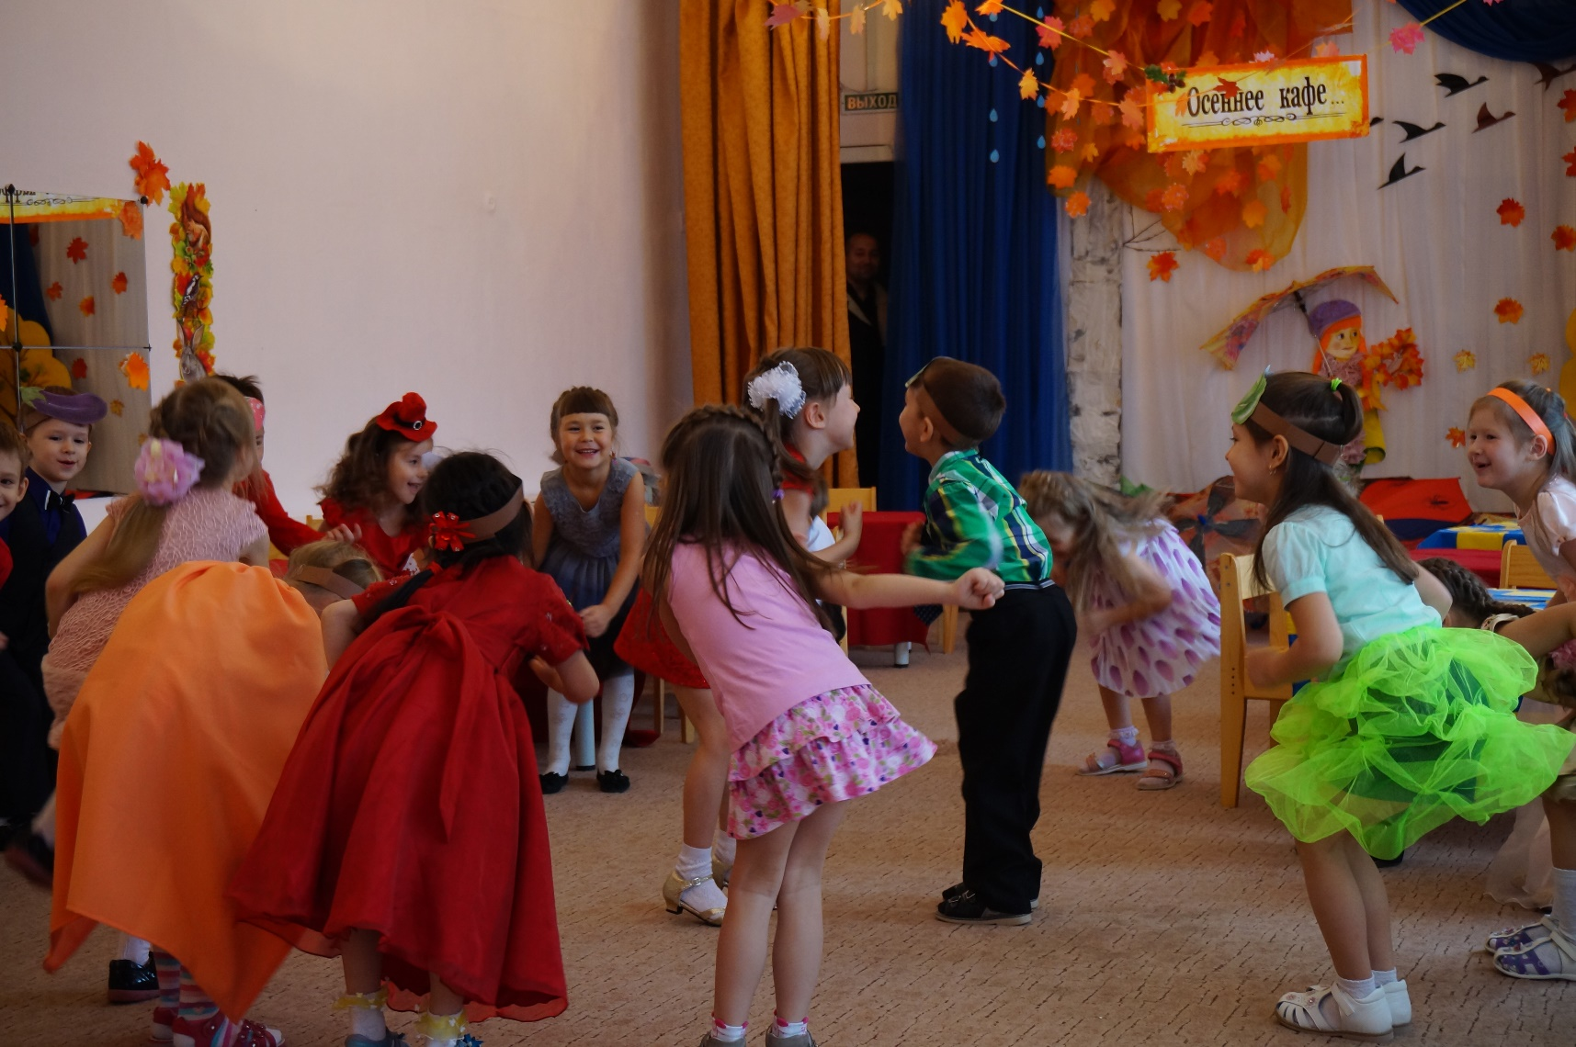
Дети читают стихи об осени.
Ульяна:
Утром мы во двор идем —
Листья сыплются дождём,
Под ногами шелестят
И летят… летят… летят…
Пролетают паутинки
С паучками в серединке,
И высоко от земли
Пролетели журавли.
Всё летит! Должно быть, это
Улетает наше лето.
Ника:
Дождь по улице идет,
Мокрая дорога,
Много капель на стекле,
А тепла немного.
Как осенние грибы,
Зонтики мы носим,
Потому что на дворе
Наступила осень.

Ведущий: Внимание дорогие гости сегодня в нашем кафе проводится аукцион. Я продавец, а вы покупатели. Я показываю вам овощ, а вы называете что из него можно приготовить. За кем будет последнее название блюда тот и победил. Объясняю игру. Я показываю вам яблоко, спрашиваю, что можно приготовить из него. Кто последний скажет, тот берет яблоко себе. Понятно? Итак, начинаем.
Хозяйка показывает яблоко, играющие называют: компот, варенье, желе, мармелад и т. д.
Ведущая. Наш аукцион закончился, можно потанцевать.
Танец «листопад»
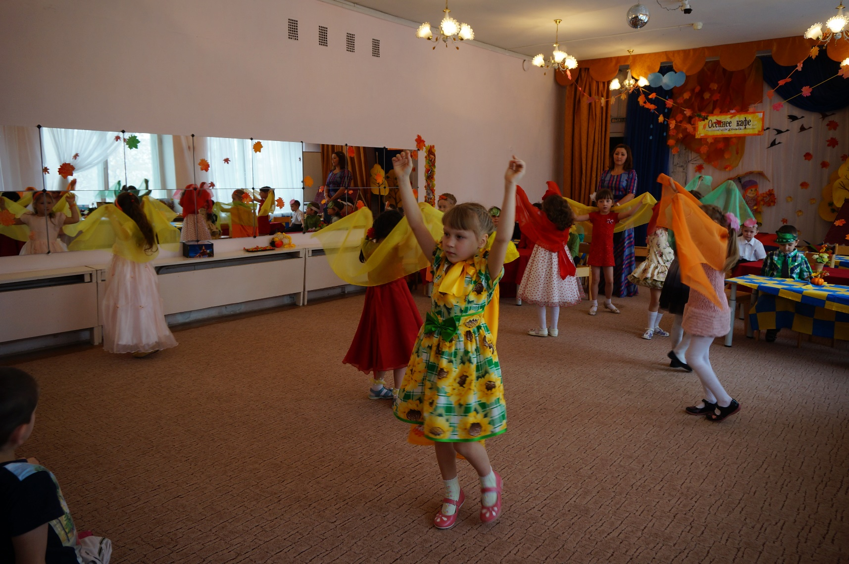
Ведущая: ребята приготовили для Вас небольшую сценку.

Сценка «Спор овощей»
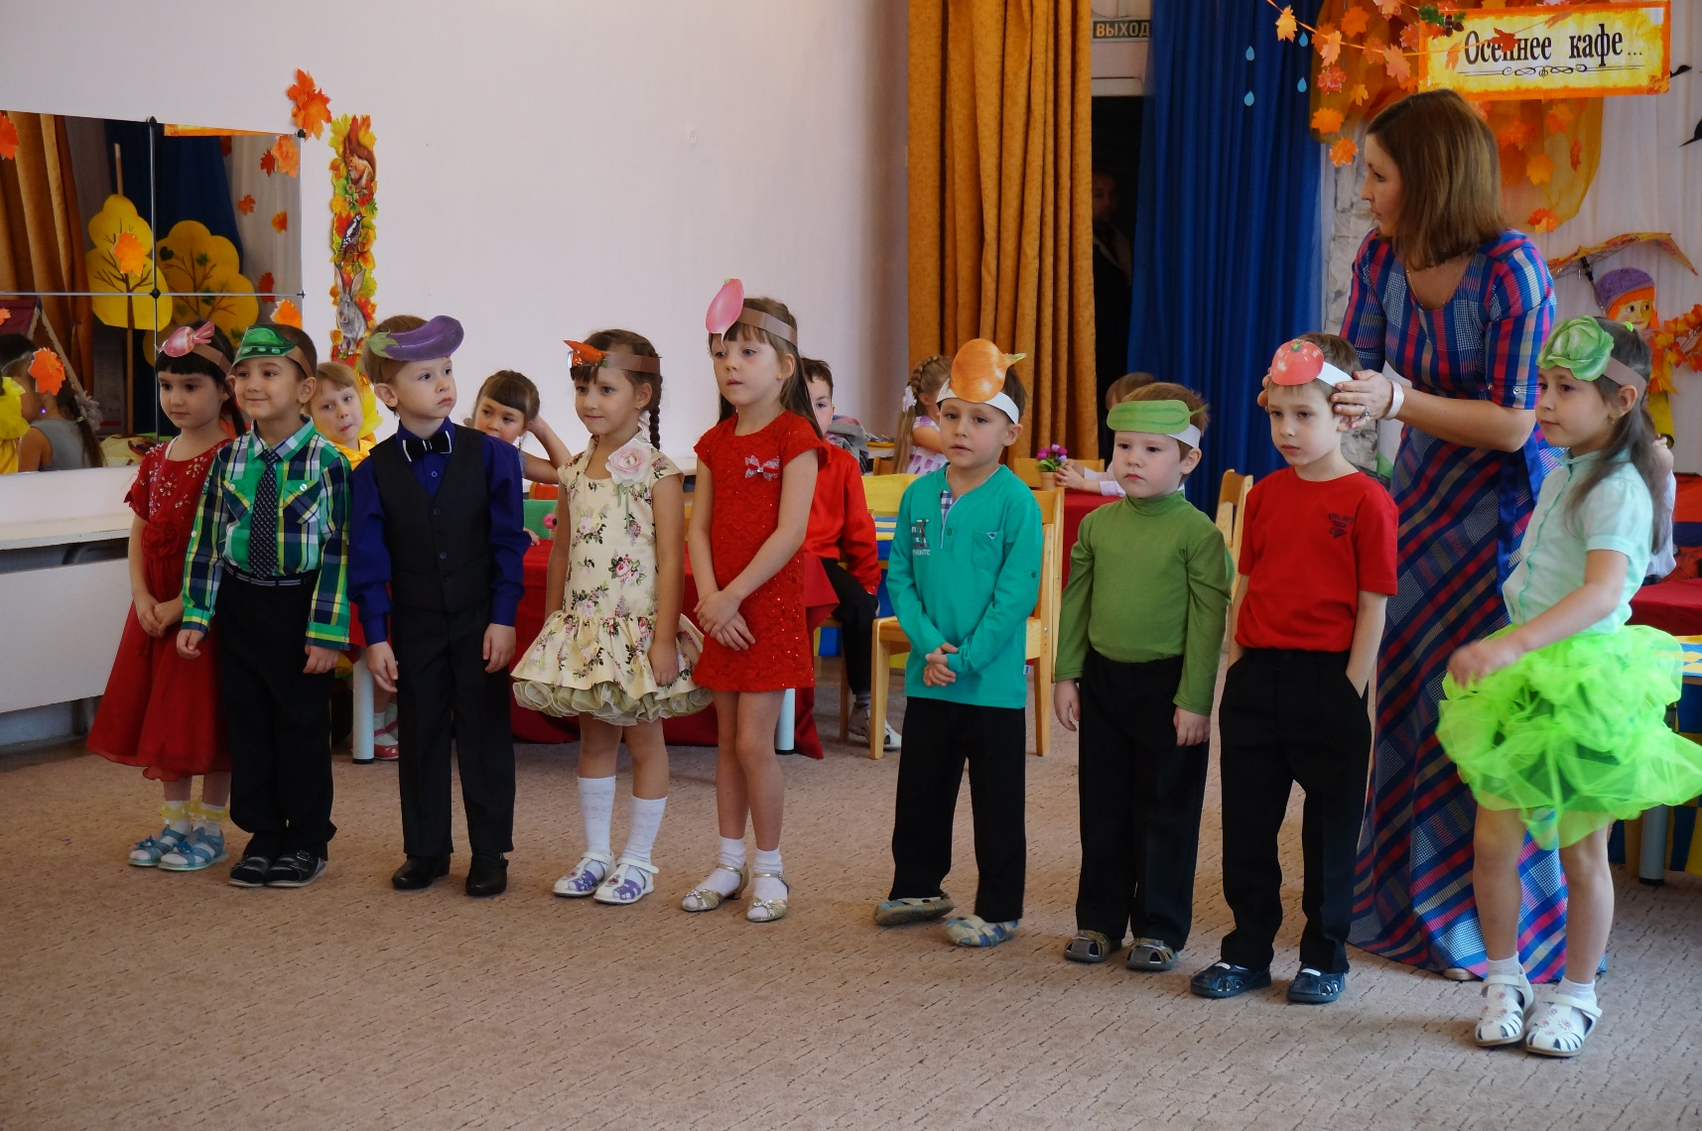
Игра: «Что это за овощи?»
(С завязанными глазами дети должны по вкусу определить овощи, фрукты, которые им предлагают).
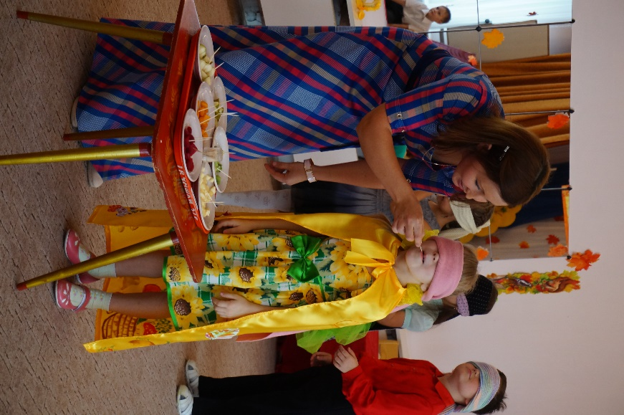
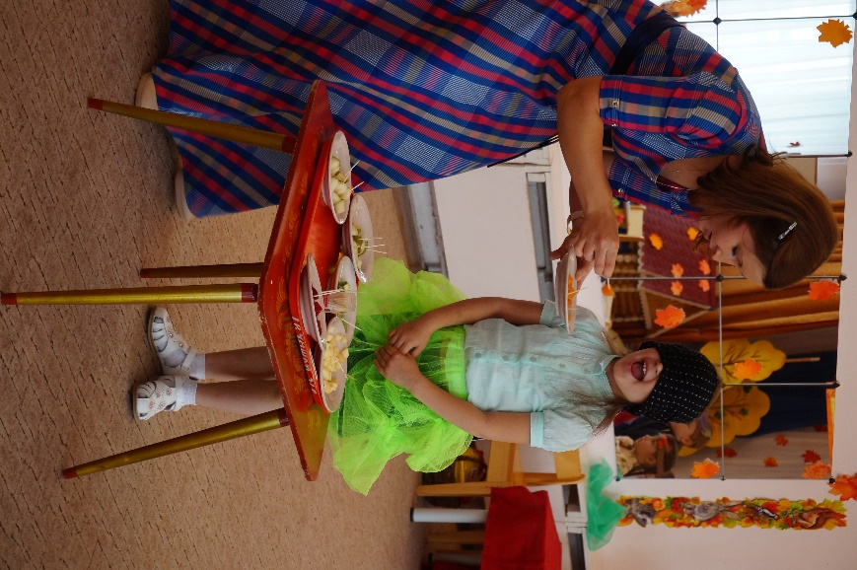
Ведущая: праздник подходит к концу и на прощанье мы исполним для вас танец.
Танец «Полька»
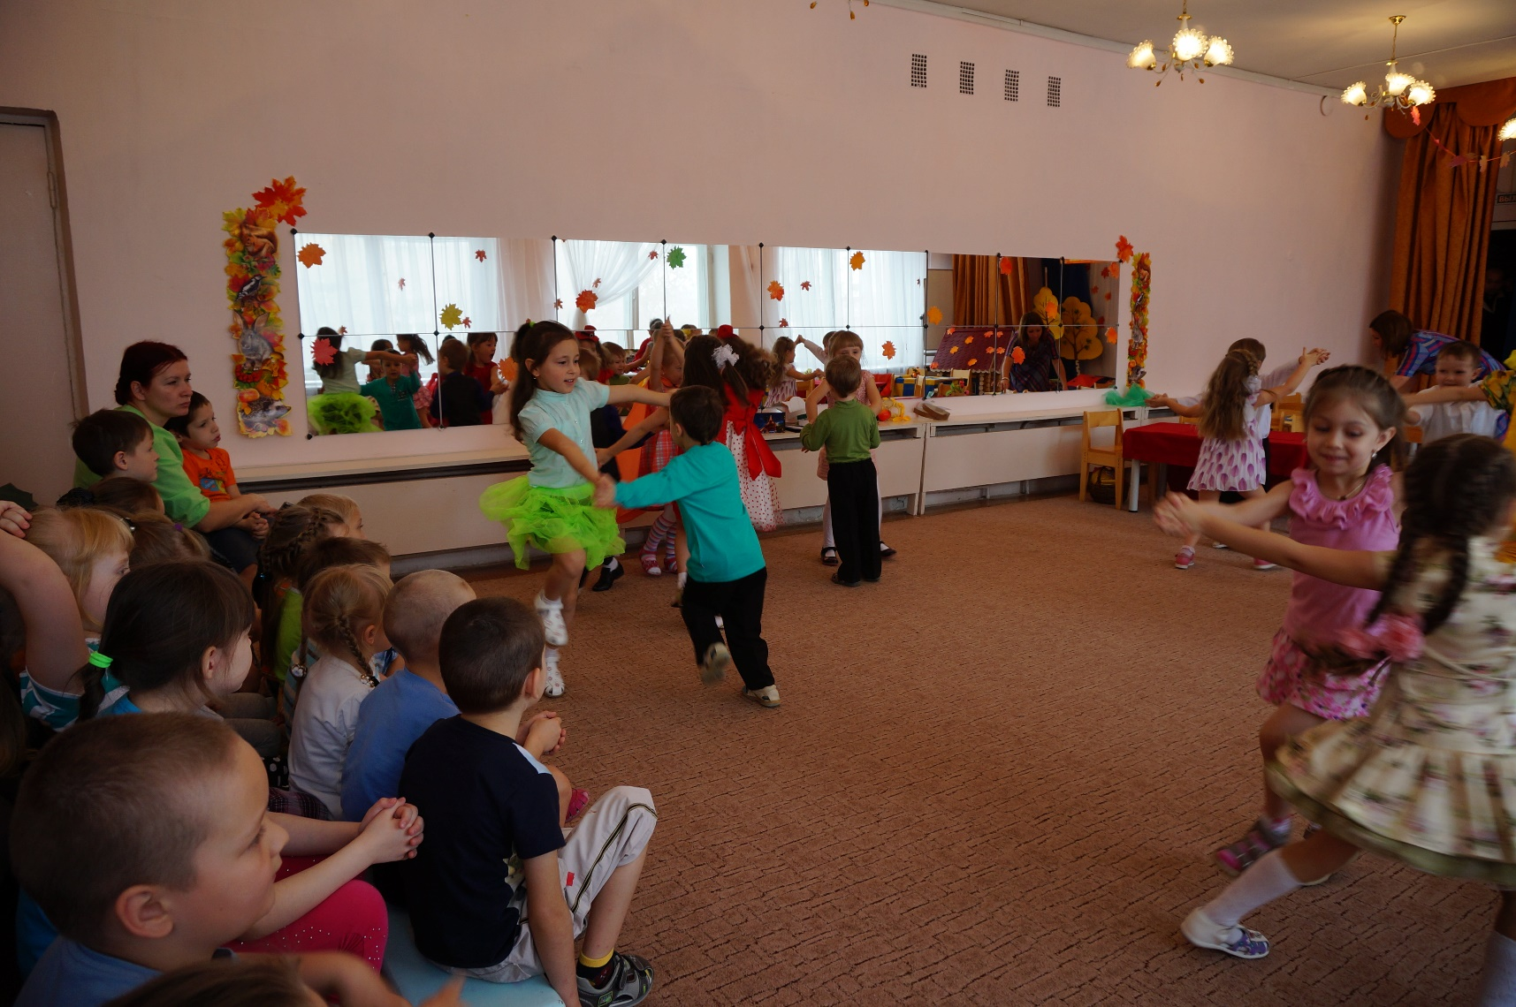

Спасибо за внимание!

